辽河社区集中学习《中华民族共同体概论》

为进一步加强中华民族共同体意识，2024年6月3日，辽河社区开展集中学习，共同学习《中华民族共同体概论》第二讲--树立正确的中华民族历史观。

会上，辽河社区书记带领大家学习了中华文明与中华民族共同体及中华民族先锋队与中华民族共同体。他强调，要准确认识中华民族取得的文明成就，增强对中华民族的认同感和自豪感，要立足中国历史实践和当代实践，坚持走自己的路，为实现中华民族伟大复兴的中国梦而团结奋斗。

通过此次集中学习，大家纷纷表示要走和平发展道路的现代化，意味着向全世界讲好民族团结的中国故事，讲清楚中华民族没有殖民帝国的征服扩张，没有资源掠夺和种族灭绝，只有长达几千年的交往交流交融。讲好民族团结的中国故事提供民族和谐的中国智慧，我们有底气也更有责任。

新城街道辽河社区

2024年6月3日

影像资料：

**图一：2024年6月3日，辽河社区开展集中学习**

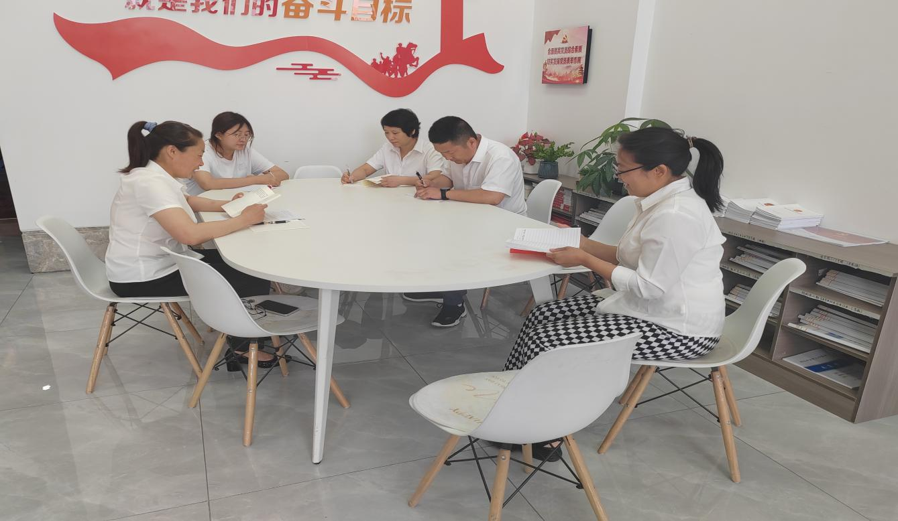**图二：2024年6月3日，辽河社区开展集中学习**